***Ежемесячная газета***

***ГБОУ ООШ с. Покровка***



*№2 октябрь 2015 г*

*Дорогие наши педагоги!*

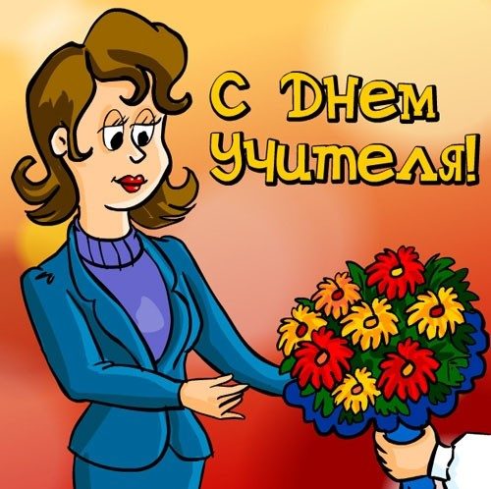

*В этот праздник – День учителей –*

*Позабудьте все свои тревоги*

*И на мир смотрите веселей.*

*Вы для нас всегда источник света,*

*И ребята все, как сговорясь,*

*Вам несут красивые букеты.*

*И для них сиянье ваших глаз –*

*Лучшая награда за старанье,*

*Лучше, чем любая из похвал.*

*И у них одно желанье:*

*Только бы доставить радость вам.*

*Ради вашей искренней улыбки*

*И студент, и каждый ученик,*

*Вмиг исправит все свои ошибки*

*И в дальнейшем их не повторит.*

*Вы для всех несёте факел знаний,*

*Тот, что не погаснет никогда.*

*Пусть же ваши сбудутся желанья,*

*Пусть ваш дом не навестит беда!*



***Уважаемые педагоги!***

***Горячо и сердечно поздравляю вас с Днём учителя!***

***Этот из самых добрых и светлых праздников в нашей стране!***

***В этот день от всей души желаю вам профессиональных успехов, крепкого здоровья, счастья и жизненного благополучия!***

***Директор школы***

**1 октября – Международный день пожилых людей.**



Кладезь житейской мудрости – это, конечно, наше старшее поколение.

И почёт Вам, и честь,

И спасибо зато, что вы были и есть!

**Из истории праздника: 1** октября весь мир отмечает Международный день пожилого человека. История праздника начинается 4 декабря 1990 года, когда Генеральная ассамблея ООН постановила считать 1 октября Международным днём пожилого человека.

Конечно, мы каждый день должны помнить и заботится о тех пожилых людях, что находятся радом с нами. Все свои силы они отдавали нам. Поэтому не сложно сказать им ласковое слово…

Сделайте это для своих родных и близких!

Годы, как птицы, летели над вами,

Акция

С утра, 1 октября, в нашей школе заметно было оживление. Ребята с нетерпением ожидали первого урока. И вот прозвенел звонок, учащиеся поздравили по мобильному телефону дедушек и бабушек и благодарили за огромный вклад в мирную жизнь нашего поколения.

*«Спасибо вам за голубое небо над головой и за нашу спокойную жизнь».*

Подобную акцию ребята проводят впервые и надеемся, что она будет не последняя.

Вы счастье жизни в трудах создавали.

Детские годы - начало пути,

Время счастливей трудно найти.

Юность открыла пути мирозданья

Время прекрасного в жизни познанья.

Годы учёбы, борьбы и труда,

Многих бедой закалила война.

Выжили в битвах, деток растили,

Верили в чудо на все времена,

Счастье любовь подарила тогда

Дети взрослели, мужали и вы.

Лучшие люди великой страны.

Строили грады, растили пшеницу.

Космос открыл перед вами границы.

В общем, не зря этот мир посетили,

Мир на планете слегка изменили.

Дети вам внуков уже подарили,

Есть продолженье великой России.

Празднуйте нынче, герои труда,

Вас поздравляет родная страна!

**«Первый раз, в первый класс…»**

В 1 классе начали учёбу 6 девочек и 6 мальчиков. Большинство ребят хорошо знают друг друга, так как посещали детский сад «Солнышко». Но в школе наши первоклассники с другими учениками, вместе играют, дружат. Класс большой, подвижный, шумный. У ребят пока ещё идёт адаптация к новой школьной жизни.

Мы спросили у первоклассников о том, нравиться ли им в школе? И вот какие ответы получили:

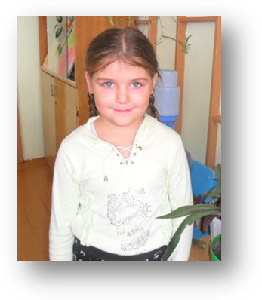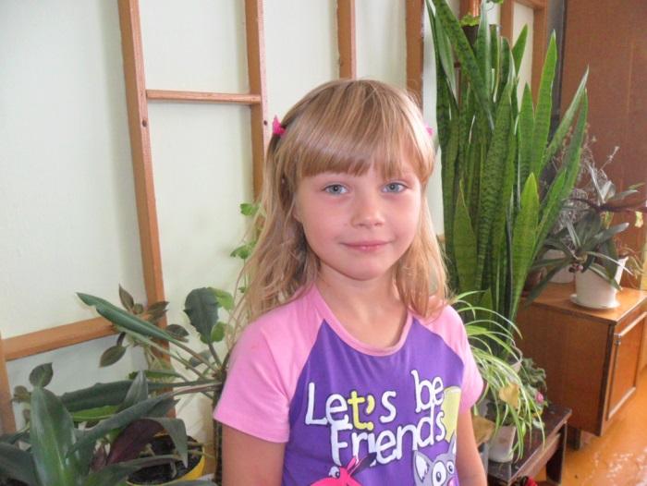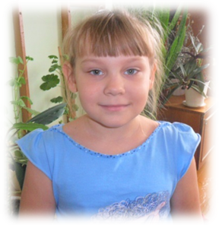

**Вика**: Мне нравится играть на переменке, ходить в столовую.

**Галя:** Мне нравится рисовать, писать.

**Ксения** : Учиться в школе.

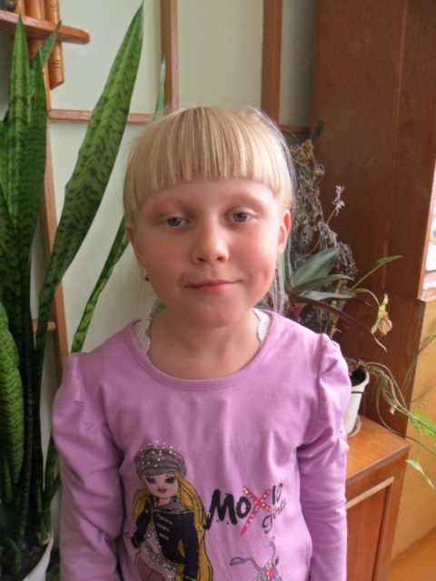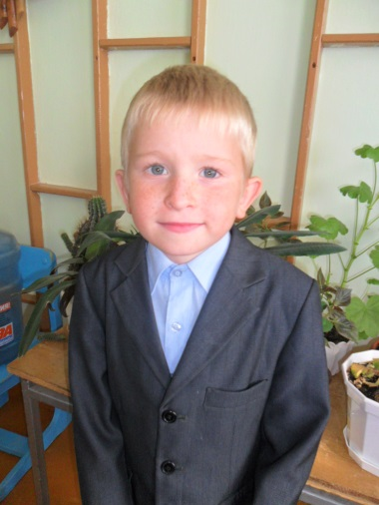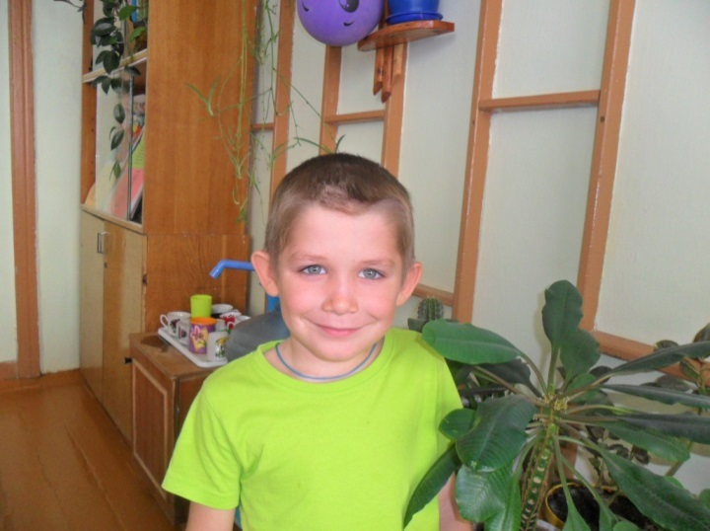

**Алёша**: Мне очень понравился урок физической культуры.

**Лиза**: Мне больше понравилось рисовать на переменке.

**Серёжа:** я люблю рисовать, раскрашивать и читать букварь.

Вот такие ответы мы услышали от первоклассников.

А мы желаем вам, ребята, успехов в вашей нелёгкой работе!

В нашей школе прошёл один из самых долгожданных дней – День самоуправления. В роли учителей-дублёров выступили ученики, 7-9 классов. Ребята примеряли и на себе роль учителя и очень волновались. Но серьёзная подготовка к урокам, желание вести уроки не хуже настоящего учителя помогли. Справились!

Несмотря на трудность, День самоуправления надолго запомнится всем! Потому что мы на собственном опыте смогли прочувствовать роль учителя в нашей жизни.

День самоуправления закончился праздничным концертом, на котором ребята подготовили музыкальные подарки для своих учителей и пожелали нашим педагогам, позитива, радости в профессии и вообще в жизни!

На заседании Совета Обучающего учителя-дублёры обсудили все плюсы и минусы нашей работы. Ребята, которые впервые принимали участие в этом деле, признались, что впервые задумались о том, как нелёгок труд учителя.

*Бурнаева А., председатель СО*

**День самоуправления**

Первый раз – в первый класс

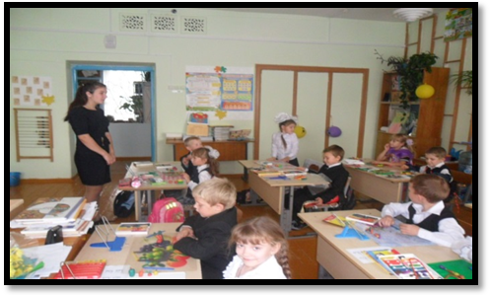

Урок биологии в 6 классе

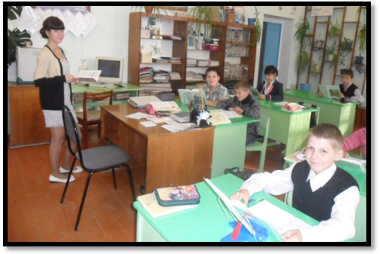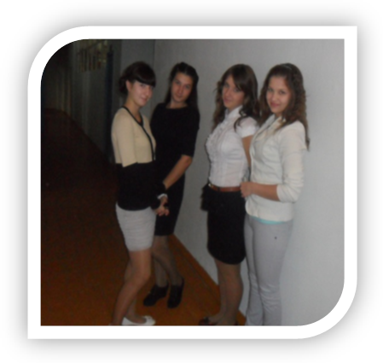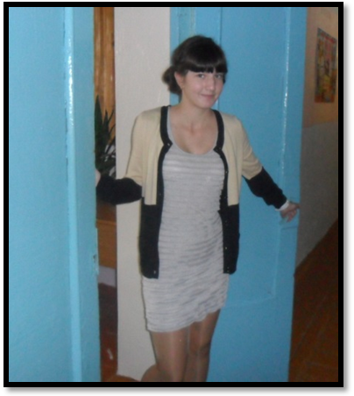

Сейчас мы что-нибудь слепим

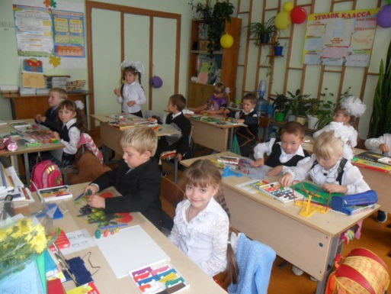

В ожидании урока

Осторожно: двери закрываются!!!

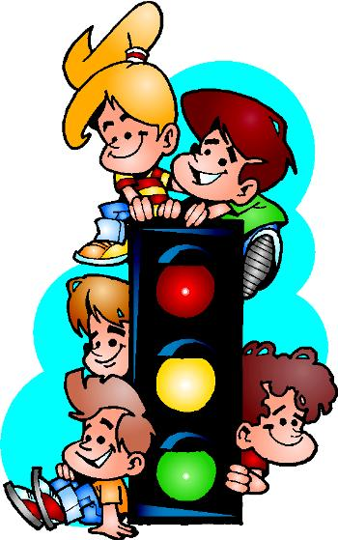

Начинаются осенние каникулы. Во время школьных каникул у детей и подростков появляется больше свободного времени, и они чаще предоставлены сами себе. Не всегда их занятия могут быть безопасны.

*Администрация школы призывает родителей: будьте внимательны к своим детям, интересуйтесь, чем они заняты и где проводят время! Побеседуйте со своим ребенком и еще раз напомните ему правила безопасного поведения!*

***Общие правила поведения детей***

- В общественных местах быть вежливым и внимательным к детям и взрослым, соблюдать нормы морали и этики.

- Быть внимательным и осторожным на проезжей части дороги, соблюдать правила дорожного движения.

- В общественном транспорте быть внимательным и осторожным при посадке и выходе, на остановках.

- Во время игр соблюдать правила игры, быть вежливым.

- Не разговаривать с посторонними (незнакомыми) людьми. Не реагировать на знаки внимания и приказы незнакомца. Никуда не ходить с посторонними.

- Не играть в тёмных местах, на свалках, стройплощадках, пустырях и в заброшенных зданиях, рядом с железной дорогой и автомагистралью.

- Всегда сообщать родителям, куда идёшь гулять.

- Без сопровождения взрослых и разрешения родителей не ходить к водоемам (рекам, озерам) и в лес, не уезжать в другой населенный пункт.

- Находясь дома, быть внимательным при обращении с острыми, режущими, колющими предметами и электронагревательными приборами; не играть со спичками, зажигалками и т.п.

- При обнаружении пожара как можно быстрее покинуть опасное помещение, не тратя время на спасение имущества, оповестить о случившемся взрослого, позвонить в пожарную охрану.

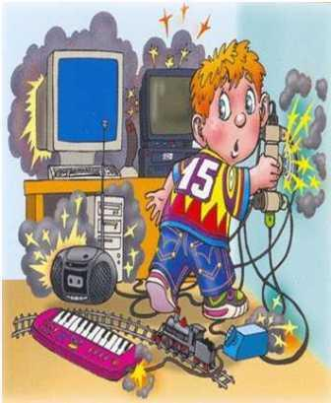

- При использовании роликовых коньков и самокатов, помнить, что проезжая часть не предназначена для их использования, кататься по тротуару.

*Уважаемые родители, помните: отсутствие контроля за детьми со стороны взрослых – самая частая причина трагедий. А потому не оставляйте детей без присмотра!*



**Проба пера**

Букет для классной классной

Цветы для своей классной,

Растили мы все лето:

Пололи, поливали,

От ветра берегли.

Букет для классной классной

Собрали мы огромный.

Любуясь, украшали,

Старались, как могли.



Лето быстро пролетело,

Мы пришли в просторный класс.

С радостью, с улыбкой доброй

Классная встречала нас.

Наша классная похожа

На наш праздничный букет.

Она – лучшая из классных

В том у нас сомненья нет!

Вот ромашка – её нежность,

Астра – к детям доброта.

Гладиолус – школе преданность,

Роза - душевная красота.

Мы пока еще не взрослые,

Слова нам трудно подбирать.

Пусть букет будет признаньем,

С ним нам легче поздравлять.

Примите наш букет красивый,

Пусть он украсит снова класс.

Хотим мы видеть вас счастливой,

Мы очень, очень любим Вас!

***Якунин Дмитрий***

**Смотр классных уголков**

17 октября состоялся смотр – конкурс классных уголков 2 -9 классов. Ребята проявили изобретательность, фантазию, творчество.

Благодарность объявляем всем коллективам за участие в конкурсе.

Лучшими были признаны уголки следующих классов:

1 место – 2, 3 и 8 классы

2 место – 4, 6, и 9 классы

3 место – 5 и 7 классы

***Ребята, молодцы!***

**Школьные новости**

**«Спорт! Спорт! Спорт!»**

В нашей школе прошли матчи по мини-футболу.

Команды 3,4 классов боролись за право быть первыми.

В соревновании среди младших школьников выиграл 4 класс. Второе место занял 3 класс.

22 октября среди учеников 7,8 и 9 классов тоже прошли соревнования по мини-футболу.

Среди старших школьников первое место получил 9 класс, второе место у 8 класса, а третье у 7 класса.



**Акция «Посади дерево»**

15 октября состоялась акция «Посади дерево». В акции приняли участие, учащиеся 7 и 8 классов с руководителем – учителем химии и биологии Петровой Верой Ивановной.

**Детская площадка**

Позади школы не смолкают детские голоса. Это все потому, что в начале октября на участке школы установили красивую, удобную, детскую площадку. Ребята были рады этому, но особенно были в восторге младшие школьники и малыши из детского садика. Теперь эта площадка любимое место всех детей!

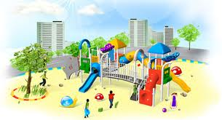

**«Осень - дивная пора»**

Под таким названием в нашей школе прошёл осенний праздник. К этому мероприятию ребята подготовили много интересных конкурсов и номеров художественной самодеятельности. Праздник получился веселым и интересным. Справедливое жюри наградило ребят грамотами и сладкими призами.

